NORMA DE PROCEDIMENTO – SRH Nº 053

Tema: | Rescisão ou Extinção de Contrato de Servidor em Regime de Designação Temporária
Emitente: | Secretaria de Estado de Gestão e Recursos Humanos – Seger
Sistema: | Sistema de Administração de Recursos Humanos |  | Código: SRH
Versão: | 01 | Aprovação: Portaria nº 68-R/2022 | Vigência: 30/12/2022

- OBJETIVOS

- Estabelecer os procedimentos necessários para efetuar a rescisão ou extinção de contrato de servidor em regime de designação temporária.

- ABRANGÊNCIA

  - Órgãos da administração direta, autarquias e fundações públicas do Poder Executivo Estadual.

- FUNDAMENTAÇÃO LEGAL

  - Lei Complementar nº 809, de 23/09/2015, e suas alterações – Dispõe sobre a contratação por tempo determinado pelo Estado do Espírito Santo para atender à necessidade temporária de excepcional interesse público, nos termos do inciso IX do art. 37 da Constituição Federal e do inciso IX do art. 32 da Constituição Estadual, e dá outras providências.

- DEFINIÇÕES

  - Autoridade competente – Pessoa legalmente investida e a quem cabe e compete o dever ou o direito de validar a cessação antecipada de contrato de servidor em regime de designação temporária;

  - e-Docs – Sistema de Gestão de Documentos Arquivísticos Eletrônicos;

  - Grupo Financeiro Setorial (GFS) ou unidade equivalente - Unidade responsável pela execução das atividades concernentes ao sistema financeiro, compreendendo contabilização, controle e fiscalização financeira; a execução do orçamento; a promoção das medidas iniciais para o empenho e pagamento devidos pela Pasta; a apuração, análise e controle de custos; e outras as atividades correlatas;

  - Grupo de Recursos Humanos (GRH) ou unidade equivalente - Unidade responsável pela execução das atividades concernentes ao sistema de recursos humanos, compreendendo o fornecimento e controle da aplicação de pessoal aos diferentes programas e atividades da Secretaria; a coleta de dados e informações para análise e controle de custos e atualização do cadastro central de recursos humanos; e outras as atividades correlatas;

  - Siarhes – Sistema Integrado de Administração de Recursos Humanos do Espírito Santo.

- UNIDADES FUNCIONAIS ENVOLVIDAS

  - Central de Atendimento ao Servidor – CAS (administração direta);

  - Gerência de Pagamento de Pessoal – Gepar/Seger (administração direta);

  - Grupo de Recursos Humanos (GRH) ou unidade equivalente dos órgãos citados no item 2.1;

  - Unidade de folha de pagamento - (administração indireta).

- PROCEDIMENTOS

Rescisão ou Extinção de Contrato de Servidor em Regime de Designação Temporária

A rescisão ou extinção de contrato do servidor DT poderá ocorrer de quatro formas conforme apresentado em três subprocessos:
- Por término do prazo contratual;
- Por iniciativa do contratado
- Por conveniência do órgão ou entidade pública contratante ou pela extinção ou conclusão do projeto, nos casos do inciso VI do art. 2º da Lei Complementar nº 809/2015.

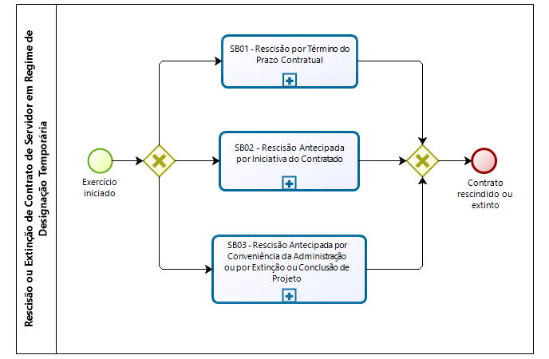
SB01 - Rescisão por Término do Prazo Contratual

Apesar das atividades permanecerem as mesmas, as unidades funcionais envolvidas no processo se diferenciam conforme a classificação do órgão em administração direta ou indireta.

No último dia trabalhado, são executadas as seguintes atividades:

T01 – Capturar e assinar o relatório de Apuração Diária de Frequência no e-Docs

O servidor, no último dia trabalhado, deverá acessar o relatório Apuração Diária de Frequência localizado no rascunho, capturar o documento e assinar eletronicamente.
Importante: Não há necessidade de encaminhamento para a chefia imediata, pois a
mesma visualiza o relatório a partir da adição da assinatura.

T02 – Assinar e encaminhar o relatório de Apuração Diária de Frequência

A chefia imediata deverá acessar o sistema e-Docs, assinar e encaminhar o relatório de Apuração Diária de Frequência no último dia trabalhado do servidor.

T03 – Apurar a frequência do servidor

O GRH ou unidade equivalente deverá apurar o relatório de frequência recebido.

Caso haja inconsistência(s), segue T04. Caso contrário, segue T06.

T04 - Verificar inconsistência(s)

A chefia imediata deverá acessar o e-Docs, verificar a(s) inconsistência(s) e providenciar o(s) ajuste(s) necessário(s).

T05 – Tomar as providências

T06 – Realizar o registro no Siarhes

O GRH ou unidade equivalente deverá registrar no Siarhes o ateste da frequência, a vacância e demais lançamentos necessários para a rescisão por término de prazo contratual.

T07 - Analisar os débitos e créditos do servidor

T08 – Encerrar o processo funcional

Administração direta

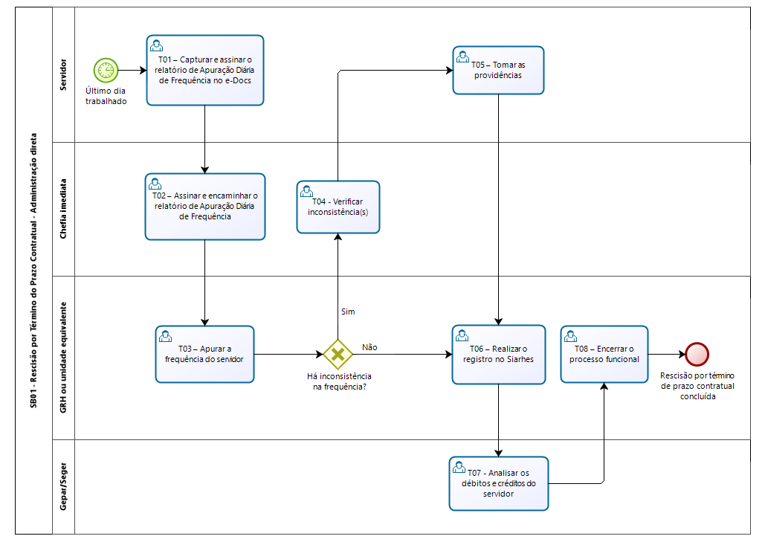

Administração indireta

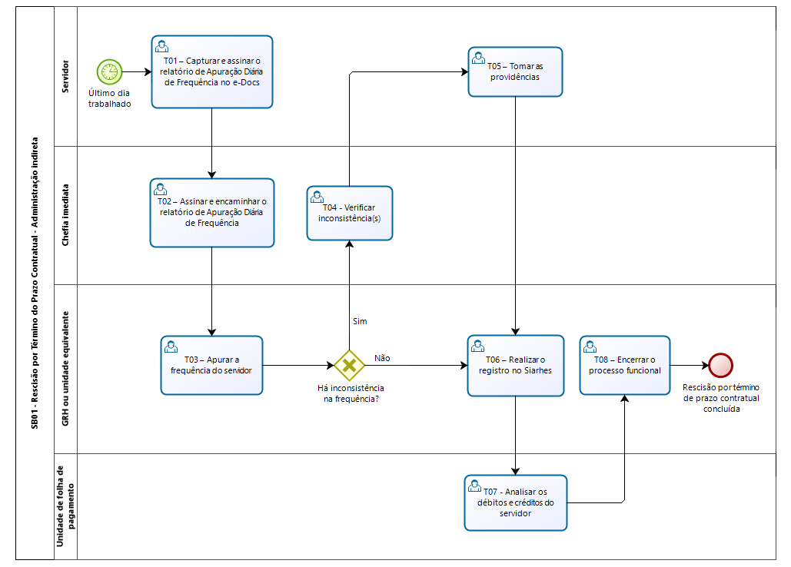
SB02 - Rescisão Antecipada por Iniciativa do Contratado

As unidades funcionais envolvidas no processo e as atividades se diferenciam conforme classificação do órgão em administração direta e indireta.

Administração direta

T01 - Acessar o Portal do Servidor – área restrita

O servidor deverá solicitar a rescisão de contrato no Portal do Servidor – área restrita “Serviços de RH - Outros Serviços”: https://sistemas.es.gov.br/seger/eservidor/login.aspx.

T02 - Anexar a documentação

O servidor deverá anexar o requerimento de cessação antecipada, disponível no Portal do Servidor, certidão negativa de débitos, certidão negativa funcional e declaração de IR do corrente ano.
T03 - Preencher o detalhamento do serviço e enviar o pedido
Após envio do pedido, segue T04 e aguarda o último dia trabalhado para executar a T05.
T04 - Encaminhar a solicitação

A CAS deverá encaminhar a solicitação ao GRH ou unidade equivalente de localização do servidor.

T05 - Capturar e assinar o relatório de Apuração Diária de Frequência no e-Docs

O servidor, no último dia trabalhado, deverá acessar o relatório Apuração Diária de Frequência localizado no rascunho, capturar o documento e assinar eletronicamente.

Importante: Não há necessidade de encaminhamento para a chefia imediata, pois a
mesma visualiza o relatório a partir da adição da assinatura.

T06 - Assinar e encaminhar o relatório de Apuração Diária de Frequência

A chefia imediata deverá acessar o sistema e-Docs, assinar e encaminhar o relatório de Apuração de Frequência no último dia trabalhado do servidor.

T07 – Apurar a frequência do servidor

De posse do pedido de rescisão encaminhado pela CAS, o GRH ou unidade equivalente deverá apurar o relatório de frequência recebido.

Caso haja inconsistências, segue T08. Caso contrário, segue T10.

T08 - Verificar inconsistência(s)

A chefia imediata deverá acessar o e-Docs, verificar a(s) inconsistência(s) e providenciar o(s) ajuste(s) necessário(s).

T09 - Tomar as providências

T10 – Realizar o registro no Siarhes

O GRH ou unidade equivalente deverá registrar no Siarhes o ateste da frequência, a vacância e demais lançamentos necessários para a rescisão antecipada por iniciativa do contratado.

T11 - Analisar os débitos e créditos do servidor

T12 – Encerrar o processo funcional

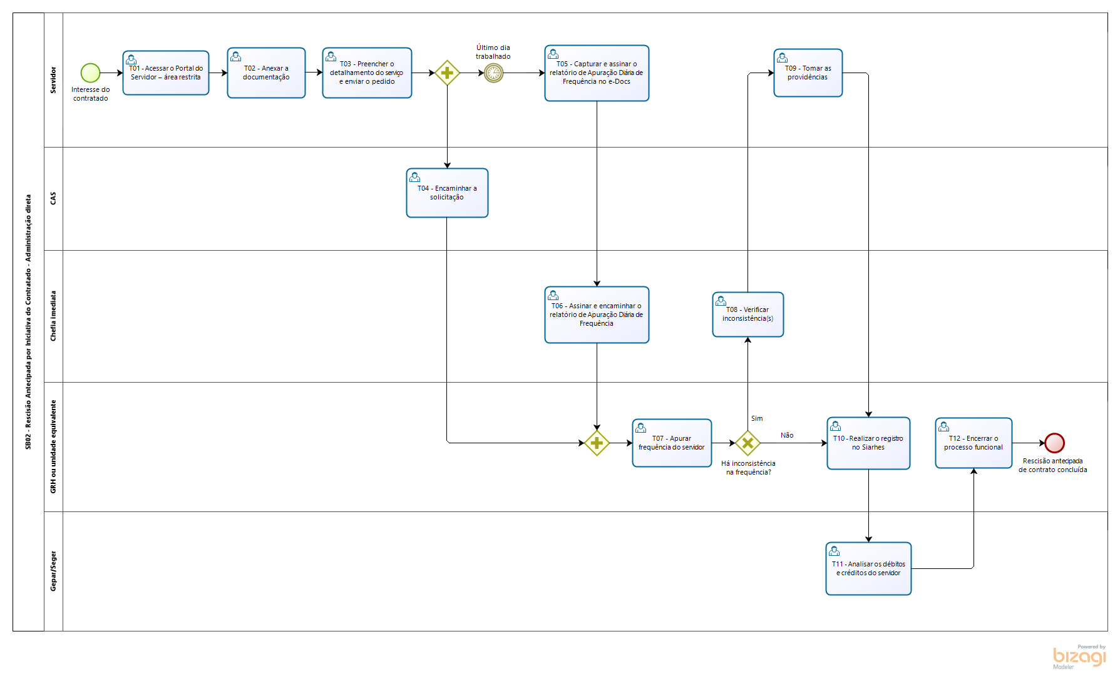

Administração indireta

T01 - Acessar o Portal do Servidor – área restrita

O servidor deverá solicitar a rescisão ou extinção de contrato de servidor DT no Portal do Servidor – área restrita “Serviços de RH - Outros Serviços”: https://sistemas.es.gov.br/seger/eservidor/login.aspx.

T02 - Anexar a documentação

O servidor deverá anexar o requerimento de cessação antecipada para preenchimento, certidão negativa de débitos, certidão negativa funcional e declaração de IR do corrente ano.
T03 - Preencher o detalhamento do serviço e enviar o pedido
O pedido será enviado, automaticamente, ao GRH ou unidade equivalente de localização do servidor e deverá aguardar o recebimento do relatório de Apuração Diária de Frequência.
T04 - Capturar e assinar o relatório de Apuração Diária de Frequência no e-Docs

O servidor, no último dia trabalhado, deverá acessar o relatório de Apuração Diária de Frequência localizado no rascunho, capturar o documento e assinar eletronicamente.

Importante: Não há necessidade de encaminhamento para a chefia imediata, pois a
mesma visualiza o relatório a partir da adição da assinatura.

T05 - Assinar e encaminhar o relatório de Apuração Diária de Frequência

A chefia imediata deverá acessar o sistema e-Docs, assinar e encaminhar o relatório de Apuração de Frequência no último dia trabalhado do servidor.

T06 – Apurar a frequência do servidor

De posse do pedido de rescisão encaminhado pelo servidor, o GRH ou unidade equivalente deverá apurar o relatório de frequência recebido.

Caso haja inconsistências, segue T07. Caso contrário, segue T09.

T07 - Verificar inconsistência(s)

A chefia imediata deverá acessar o e-Docs, verificar a(s) inconsistência(s) e providenciar o(s) ajuste(s) necessário(s).

T08 - Tomar as providências

T09 – Realizar o registro no Siarhes

O GRH ou unidade equivalente deverá registrar no Siarhes o ateste da frequência, a vacância e demais lançamentos necessários para a rescisão antecipada por iniciativa do contratado.

T10 - Analisar os débitos e créditos do servidor

T11 – Encerrar o processo funcional

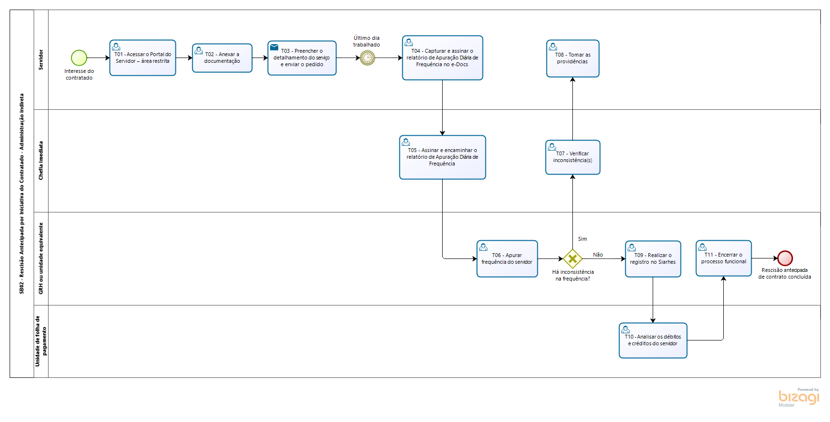

SB03 - Rescisão Antecipada por Conveniência da Administração ou por Extinção ou Conclusão de Projeto

Apesar das atividades permanecerem as mesmas, as unidades funcionais envolvidas no processo se diferenciam conforme a classificação do órgão em administração direta ou indireta.

T01 - Elaborar Comunicação Interna

A chefia imediata deverá elaborar Comunicação Interna - CI justificando a cessação antecipada do contrato do servidor em regime de designação temporária, informando se será por motivo de conveniência do órgão/entidade pública ou por extinção ou conclusão de projeto.

T02 – Capturar Comunicação Interna

A chefia imediata deverá acessar o sistema e-Docs para capturar a CI, conforme especificações descritas abaixo:

- Nome do documento: C.I Cessação Antecipada de Contrato – Nome e último sobrenome do servidor;
- Nível de acesso: Organizacional

T03 – Deliberar a rescisão antecipada ou extinção do contrato

T04 - Capturar e assinar o relatório de Apuração Diária de Frequência no e-Docs

O servidor, no último dia trabalhado, deverá acessar o relatório Apuração Diária de Frequência localizado no rascunho, capturar o documento e assinar eletronicamente.

Importante: Não há necessidade de encaminhamento para a chefia imediata, pois a
mesma visualiza o relatório a partir da adição da assinatura.

Paralelamente, realizam-se as atividades T05 e T06.

T05 - Assinar e encaminhar o relatório de Apuração Diária de Frequência

A chefia imediata deverá acessar o sistema e-Docs, assinar e encaminhar o relatório de Apuração Diária de Frequência no último dia trabalhado do servidor.

T06 - Preencher e capturar o formulário de rescisão antecipada ou extinção

A chefia imediata deverá preencher o formulário disponível no Portal do Servidor por meio do link https://servidor.es.gov.br/processos-de-rh

T07 – Apurar a frequência do servidor

O GRH ou unidade equivalente deverá apurar o relatório de frequência recebido.

Caso haja inconsistências, segue T08. Caso contrário, segue T10.

T08 - Verificar inconsistência(s)

A chefia imediata deverá acessar o e-Docs, verificar a(s) inconsistência(s) e providenciar o(s) ajuste(s) necessário(s).

T09 - Tomar as providências

T10 – Realizar o registro no Siarhes

O GRH ou unidade equivalente deverá registrar no Siarhes o ateste da frequência, a vacância e demais lançamentos necessários para a rescisão antecipada por Conveniência da Administração ou por extinção ou conclusão de projeto.

T11 - Analisar os débitos e créditos do servidor

T12 – Encerrar o processo funcional

Administração direta

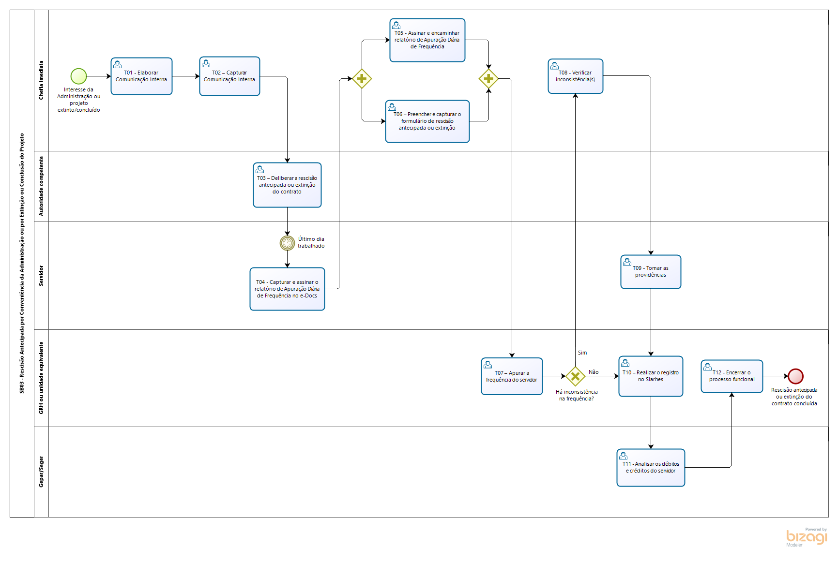

Administração indireta

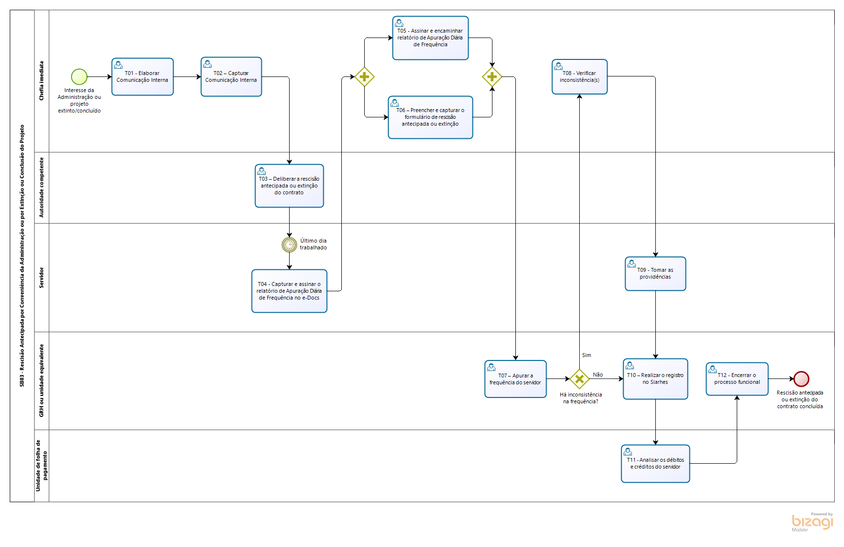

- INFORMAÇÕES ADICIONAIS

  - O modelo de formulário de rescisão antecipada ou extinção está disponível no Portal do Servidor por meio do link: https://servidor.es.gov.br/processos-de-rh;

  - Os processos funcionais dos servidores em regime de designação temporária, cujos contratos são geridos pela Secretaria de Estado de Gestão e Recursos Humanos deverão ser autuados e encerrados na própria Seger.

- ANEXOS

Não Aplicável.

- ASSINATURAS

EQUIPE DE ELABORAÇÃO - SRH Nº 053:
Heyde dos Santos Lemos  Subsecretária de Administração e Desenvolvimento de Pessoas | Sabrina Keilla Marcondes Azevedo  Gerente de Gestão e  Administração de Pessoas
Karina Cardoso Bragança Pena  Chefe de Recursos Humanos | Ana Claudia Passos Santos Silva  Analista do Executivo
Elaborada em 06/12/2022
APROVAÇÃO:
Marcelo Calmon Dias  Secretário de Estado de Gestão e Recursos Humanos | Aprovada na data da assinatura

